


计算机组成与体系结构课 程 设 计

个人实验报告

学 院 | 计算机学院
专 业 | 计算机科学与技术
指导老师 | 李博扬
姓 名 | 曾泇睷
学 号 | 1820221053
联系方式 | 1820221053@bit.edu.cn

二O二五年 七 月
目 录

备注：红色字体供参考，请根据实际情况填写，黑色框架部分请勿修改。个人报告不需要分工介绍。

项目简述
实现32位ALU，实现8种运算

设计目的
掌握32位算术逻辑单元(ALU)的基本原理和设计方法、理解计算机中算术和逻辑运算的实现机制、熟悉状态标志位的产生原理及应用、实践Verilog HDL硬件描述语言的使用、掌握使用Vivado进行数字电路设计仿真的完整流程

设计环境
操作系统 | Windows 10
编程语言 | Verilog HDL
EDA工具 | Vivado 2023.2

设计原理及内容
  - ALU 功能设计
本ALU支持以下8种基本运算操作：
算术运算：
加法(ADD)
减法(SUB)
逻辑运算：
按位与(AND)
按位或(OR)
按位异或(XOR)
移位运算：
逻辑左移(SLL)
逻辑右移(SRL)
算术右移(SRA)

  - 状态标志位
ALU输出以下5个状态标志位：
SF(符号位)：运算结果的最高位(MSB)
CF(进位标志)：加法产生的进位或减法产生的借位
ZF(零标志)：当运算结果全为0时置1
OF(溢出标志)：有符号数运算溢出时置1
PF(奇偶标志)：运算结果低8位中1的个数为偶数时置1

设计与实现
  - 模块接口设计
module ALU_32bit (
input [31:0] A, // 输入操作数A
input [31:0] B, // 输入操作数B
input [2:0] ALU_Control, // ALU操作控制信号
input Round_Mode, // 舍入模式选择
output reg [31:0] Result, // 运算结果
output reg SF, // 符号标志
output reg CF, // 进位标志
output reg ZF, // 零标志
output reg OF, // 溢出标志
output reg PF // 奇偶标志
);

  - 核心运算逻辑实现
// 运算逻辑
always @(*) begin
case(ALU_Control)
3'b000: begin // 加法
{CF, Result} = A + B;
OF = (A[31] == B[31]) && (Result[31] != A[31]);
SF = Result[31];
ZF = (Result == 32'b0);
PF = ~^Result[7:0];
end
3'b001: begin // 减法
{CF, Result} = A - B;
OF = (A[31] != B[31]) && (Result[31] != A[31]);
SF = Result[31];
ZF = (Result == 32'b0);
PF = ~^Result[7:0];
end
3'b010: begin // 按位与
Result = A & B;
CF = 0; OF = 0;
SF = Result[31];
ZF = (Result == 32'b0);
PF = ~^Result[7:0];
end
3'b011: begin // 按位或
Result = A | B;
CF = 0; OF = 0;
SF = Result[31];
ZF = (Result == 32'b0);
PF = ~^Result[7:0];
end
3'b100: begin // 按位异或
Result = A ^ B;
CF = 0; OF = 0;
SF = Result[31];
ZF = (Result == 32'b0);
PF = ~^Result[7:0];
end
3'b101: begin // 逻辑左移
Result = A << B[4:0];
CF = 0; OF = 0;
SF = Result[31];
ZF = (Result == 32'b0);
PF = ~^Result[7:0];
end
3'b110: begin // 逻辑右移
Result = A >> B[4:0];
CF = 0; OF = 0;
SF = Result[31];
ZF = (Result == 32'b0);
PF = ~^Result[7:0];
end
3'b111: begin // 算术右移
Result = $signed(A) >>> B[4:0];
CF = 0; OF = 0;
SF = Result[31];
ZF = (Result == 32'b0);
PF = ~^Result[7:0];
end
default: begin
Result = 32'b0;
CF = 0; OF = 0;
SF = 0;
ZF = 1;
PF = 1;
end
endcase

// 舍入处理（简单示例）
if (Round_Mode == 1'b0) begin
rounded_result = Result; // 实际应向零舍入
end else begin
rounded_result = Result + (Result[0] & (|Result[31:1])); // 四舍五入
end
end

  - 标志位生成逻辑
符号标志(SF)：直接取结果的最高位
零标志(ZF)：通过比较器判断结果是否为全0
奇偶标志(PF)：对结果低8位进行异或运算

测试
  - 测试用例设计

算术运算测试：验证加法和减法的正确性及标志位
逻辑运算测试：验证与、或、异或运算
移位测试：验证三种移位操作
标志位测试：专门测试各种边界条件下的标志位

  - 测试结果
测试类型 | 测试用例 | 预期结果 | 实际结果 | 状态
加法 | 5+3 | 8 | 8 | √
加法 | 7FFFFFFF+1 | 80000000 | 80000000 | √
加法 | 80000000+FFFFFFFF | 17FFFFFFF | 7FFFFFFF | 溢出
减法 | a-4 | 6 | 6 | √
减法 | 0-1 | -1 | FFFFFFFF | √
与运算 | F0F0F0F0&0F0F0F0F | 00000000 | 0000000 | √
或运算 | F0F0F0F0 | 0F0F0F0F | FFFFFFFF | FFFFFFFF | √
异或运算 | F0F0F0F0⊕0F0F0F0F | FFFFFFFF | FFFFFFFF | √
逻辑左移 | 0000000F<<4 | 000000F0 | 000000F0 | √
逻辑右移 | F0000000>>4 | 0F000000 | 0F000000 | √
算术右移 | F0000000>>>4 | FF000000 | FF000000 | √

  - 测试截图
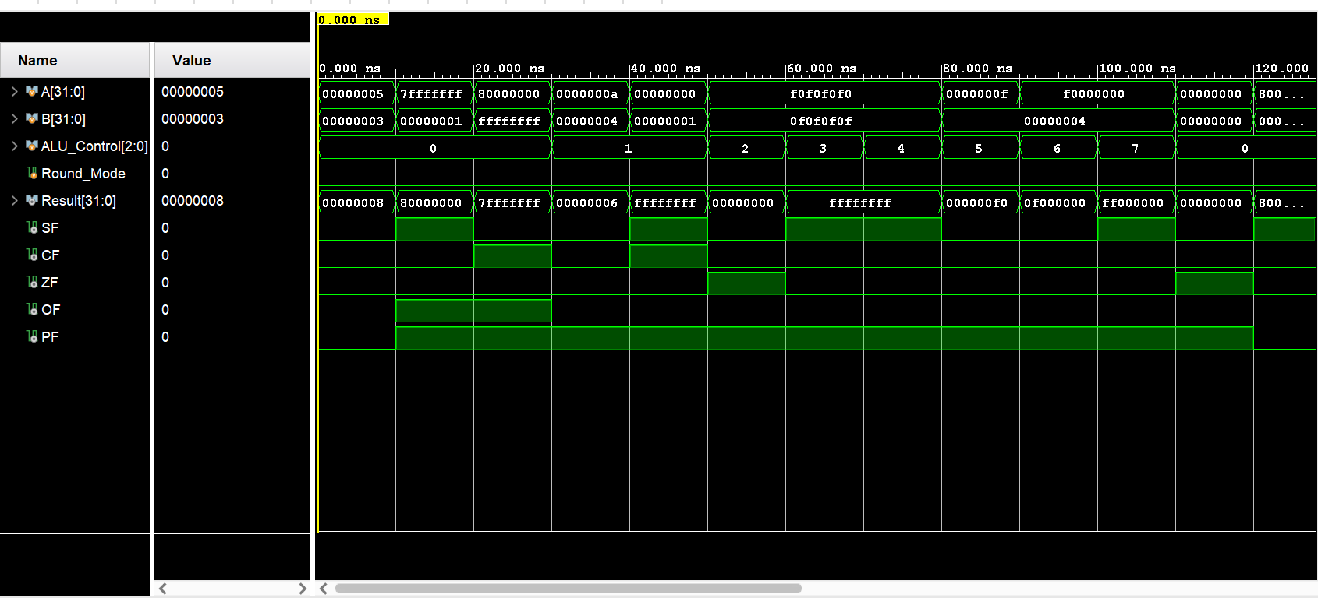

问题发现与解决
问题：仿真未完整测试
原因：测试平台缺乏时间推进语句
解决：在每个测试操作后添加#10时间延迟

心得体会及总结
通过本次实验：
成功实现了一个功能完整的32位ALU，支持8种基本运算和5个状态标志位、掌握了Verilog HDL中组合逻辑电路的设计方法、深入理解了计算机算术运算的底层实现原理、熟悉了Vivado开发环境的使用和仿真调试技巧、积累了硬件调试经验，特别是状态标志位的验证方法。

本实验的亮点在于：
完整的标志位系统实现、清晰的模块化设计、全面的测试方案、详细的错误处理记录

